Het proeven van de smaak van wijn

Nieuwsblad van de Kurk
20 Januari 2023 1e jaargang No 6 Uitgave De Harmonie Red: j.p.van.de.sande@rug.nl

Laatste Nieuws
Parijs 14 jan. In Frankrijk belooft regering belastingvoordeel voor wijnbouwers die ophouden met het gebruik van Glyfosaat (Round Up).
Brussel 13 Jan. De EU keurt het afdrukken van gezondheidswaarschuwingen op wijnetiketten goed.
Madrid 11 jan. De bij inbraak in een Spaans restaurant gestolen flessen Yquem en Romanée-Conti, waarde 1 miljoen €, zijn gesignaleerd op de Russische wijnmarkt. De dieven zijn inmiddels gearresteerd.
Bordeaux 5 jan. Door het warme weer wordt gevreesd dat de Franse wijnstokken zeer voortijdig in bloei zullen gaan met mogelijk desastreuze gevolgen

Objectiviteit of Subjectiviteit
Wellicht weet u nog hoe het eerste slokje wijn in uw kindertijd proefde. Was het zoete wijn, dan was de smaak raar maar fascinerend, was het droge wijn dan was hij ZZZuuuur! U kunt het bij wijze van proef met uw neefjes of nichtjes herhalen. Onze smaak verandert kennelijk sterk in de loop van het leven en daar gaan we het hier eerst over hebben, want smaak is het alfa en het omega van het wijndrinken.

In de filosofie is de vraag of waarlijke kennis mogelijk is, lange tijd een heet hangijzer geweest en feitelijk is het dat nog. In de vinosofie is deze kwestie in mindere mate een strijdpunt, maar het speelt wel mee. Het is duidelijk dat sommige wijnen door iedereen lekker gevonden worden en andere door niemand. Maar toch: smaken verschillen en die verschillen zijn gebaseerd op ervaring of kennis.
Er zijn twee soorten kennis over wijn, die over feiten en die over smaken. Feiten betreffen de aardrijkskunde van de wijngebieden, de appellations, de reputatie bij ‘kenners’, en zo verder. De kennis over feiten geeft aanleiding tot veel discussie maar is in principe vaak op te lossen. Dit soort kennis is voor sommige (vaak mannelijke) wijnliefhebbers op een of andere wijze aantrekkelijk. Zulke wijnliefhebbers neigen er toe enorm veel kennis te verzamelen over allerlei technische aspecten van wijnmaken en zo ook zouden ze het proeven tot een haast technische procedure willen maken.
Discussies over smaakervaringen zijn veel lastiger op te lossen, ze geven eerder aanleiding tot uitwisseling van meningen dan tot discussie, we weten immers dat, zolang er wijn bestaat, over smaken niet te twisten valt: de gustibus non est disputandum zeiden de ouden reeds.
Het beste wat te bereiken valt lijkt een gedeelde subjectiviteit te zijn.

Het probleem van de termen objectief en subjectief dat je moet bepalen waar de feiten ophouden en de smaken beginnen. Wat dat betreft kan de vinosofie ons in het hart van de filosofie brengen.
Laten we eens beginnen met iets simpels: de zuurte van een wijn. Door chemische analyse kunnen we de pH bepalen. Ligt die onder de 7 dan is de vloeistof technisch gesproken zuur. De normale zuurgraad van de meeste wijnen ligt rond de 3, ergens tussen de pH 4 van tomatensap en bier en de pH 2 van citroensap en maagzuur. Fors zuur zou men dus zeggen en mensen die voor het eerst wijn drinken zeggen dat dan ook. Maar gek genoeg went die zuurte al heel snel en als een wijn onvoldoende zuur bevat vinden we hem slap en karakterloos. De hoge zuurgraad van wijn is dus vatbaar voor gewenning. In dit kleine voorbeeld over het verband tussen de smaak en het objectief meetbare zien we de ingewikkeldheid van de kwestie al opdoemen: als een oordeel niet constant is, wat heeft het dan nog voor waarde? Zit er wellicht een wetmatigheid in het geven van oordelen die niets met het beoordeelde te maken heeft, maar alles met de beoordelaar? Is de leeftijdsgebonden overgang van ‘zuur’ naar ‘karakter’ misschien zo wetmatig dat we er mee kunnen rekenen? Het antwoord op deze vragen moet voorlopig nee zijn, zulke wetmatigheden zijn nog niet in formules beschreven.

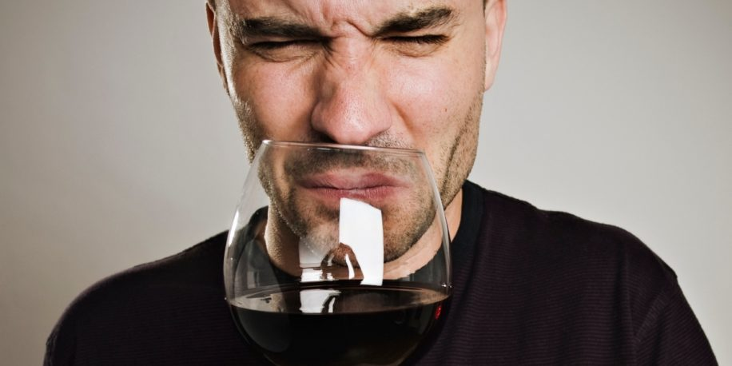

Julian Barnes over smaak.

De verwachting van een ervaring beheerst en vervormt de ervaring zelf. Dat merk je goed bij wijnproeven. Als iemand je een glas wijn voorzet, is het onmogelijk om het zonder vooroordelen te benaderen. Om te beginnen spelen veel onbewuste factoren een rol voordat je zelfs maar een slok hebt genomen. Welke kleur de wijn heeft, hoe hij ruikt, in welk glas hij zit, hoeveel hij kost, wie ervoor betaalt, waar je bent, wat voor stemming je hebt, of je deze wijn al eerder hebt gehad of niet. Dergelijke voorkennis is onmogelijk uit te sluiten. De enige manier om er omheen te komen is nogal drastisch. Als je geblinddoekt bent en iemand zet een wasknijper op je neus en geeft je een glas wijn, dan zul je, zelfs als je de grootste expert ter wereld bent, niet in staat zijn om er de meest basale dingen over te vertellen. Zelfs niet of het rood of wit is.

Een verhaal over proeven en de moraal ervan

Als we wat verder nadenken over het proeven van wijn, dan doemt algauw het verschil op tussen het proeven van de lekkerheid, die door vele wijnkenners tot grote hoogten getild wordt, en het herkennen van de smaak. Over dat laatste gaan we het nu eens hebben.
In de jaren ‘60 was de schrijver Roald Dahl zeer in de mode en iedereen kende zijn verhaal ‘A question of taste’. De plot was dat een wijnliefhebber een vriend had die alles van wijn wist. Regelmatig kwam deze wat griezelig uitgevallene vriend bij de familie, man, vrouw en huwbare dochter, eten en de enige die hem leuk vond was de man. Vaak deden ze spelletjes als ‘wijn raden’ en deze keer had de man een, naar hij dacht, onraadbare wijn. Er ontwik-kelde zich een weddenschap met als inzet de hand van de dochter, wier protesten werden bedolven onder vertoon van mannelijke zekerheid.
Desniettemin raadde de griezel de wijn en de familie-wereld stortte ineen. Tot de gedienstige binnenkwam en aan de griezel vroeg of dit zijn bril was. Ja zei hij en stak hem wat afwezig in zijn zak. “Ik vond hem op de kast waar meneer de wijn op had gezet om te chambreren” sprak de gedienstige op ijzige toon.

In dit fraaie verhaal gaat het niet om het determineren van allerlei aspecten van de smaak, maar om het zich herinneren van smaken. Het is bekend dat we een enorm geheugen hebben voor de geuren van onze jeugd en daar-door zijn mensen die vroeg beginnen met wijn, zoals kinderen van wijnboeren, oninhaalbaar in het voordeel. De griezel uit het verhaal deed het voorkomen dat hij alle goede Bordeaux wijnen had geproefd en onthouden, een op zich simpele truc, maar als je er niet op je vijfde mee begonnen bent is het idee duidelijk onrealistisch.
Met wijn moet je opgroeien, is de gedachte dus, maar de talloze gezondheidsdeskundigen zullen u er snel van trachten te overtuigen dat het een stuk beter is om maar geheel geen verstand van wijnproeven te krijgen. Dat je daardoor heel veel zult missen is voor dit soort mensen geheel irrelevant, maar voor U als genieter ligt dat waar-schijnlijk anders

Weerbericht uit wijngebied

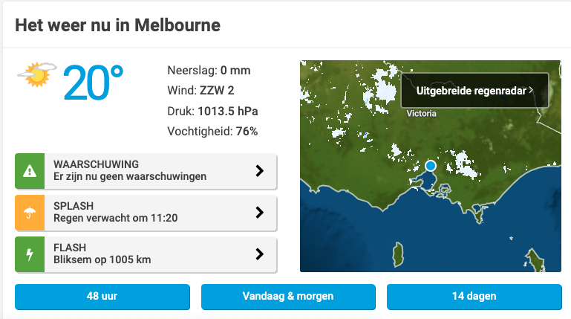

Leerzame vergelijkingen

Om te weten wat iets betekent kunnen we er niet onderuit om vergelijkingen te maken. Hoe knap je bent, hoe hard je kunt lopen, hoe rijk of arm je bent, dat is allemaal relatief en daarmee een kwestie van vergelijken. Met wijn is dat niet anders. Als iemand gewend is wijnen van hoge kwaliteit te drinken dan is het mogelijk dat hij of zij zelfs niet eens de neus ophaalt voor de wijnen van Albert Heyn. ‘Het is allemaal minderwaardig spul en dat zonder onder-scheid’ (zie onze feuilleton). Voor iemand die zijn wijn altijd bij de grootgrutter betrekt zijn de onderlinge verschillen in het assortiment echter heel groot.
Het kan daarom nuttig zijn eens verschillende, maar wel gelijksoortige wijnen met elkaar te vergelijken. Het resul-taat van zo’n geplande vergelijking is dat u gedwongen wordt de verschillen te omschrijven en dat is nog niet zo makkelijk als het lijkt. Hiervoor kan het weer dienstig zijn om eens kennis te nemen van de resultaten van een professionele vergelijking. Het wijntijdschrift PERSWIJN (https://perswijn.nl/) heeft op dit moment voor inschrij-vers op hun nieuwsbrief een gratis brochure in de aanbieding waarin dit vergelijken zeer professioneel en beredeneerd gebeurt. Hij heet: “Eén wijngaard, twee wijnen”. Ik ben er in gaan lezen en werd getroffen door de kennis van zaken en de leerzaamheid van dit werkje, al is het kennelijk redelijk oud, gezien de jaargangen die vergeleken worden. Maar leerzaam is het en een gegeven paard dient niet te diep in de mond gekeken, nietwaar?
Besproken worden kwaliteitswijnen uit zeer dicht bijeen-gelegen wijngaarden, met de bedoeling de effecten van het ‘terroir’ en de vinificatie op te sporen. Dat gebeurt onder andere met Soave, Chablis, Grüner Veltliner, Morgon, en nog enkele bekende wijnsoorten. Men komt er al lezende behoorlijk goed achter waar men bij verge-lijkingen op kan letten, al is het bullshit gehalte bij dit soort geschrijf natuurlijk nooit helemaal nul.
Toch is het een aanrader eens in PERSWIJN rond te neuzen, al moet je een abonnement hebben om alles te bekijken. Wanneer we dit Nederlandse tijdschrift verge-lijken met de top van de wijntijdschriften, bijvoorbeeld het Engelse Decanter, dan komen we er niet zo gek vanaf.

Feuilleton
L.A. van Nigtevegt
Een wijnproeverij op het land Afl.4
Dan, tenslotte, de discussie: “Waarom was uw gezelschap van mening dat de eerste witte wijn uit Australië kwam?” vraagt de vinoloog vriendelijk. Herman, de meest geduchte wijnkenner van ons allen, voert het woord. “Nu, ik vond hem wat vettig, zo echt van jongens-het-kan-niet-op, echt een wijn voor een feestje voor mensen die wat van zoet houden. Ik ben er niet echt weg van. Wel zuiver en zo, niets mis mee. Aardig, na ja, behoorlijk, maar niet meer. Zes, nou ja, zeven Euro in de Supermarkt?
Instemmend geknik. Onze vinoloog streept iets aan. De Sauvignon komt er veel beter van af. “Ik merk wel”, zegt de vinoloog glimlachend, “dat ik boven de grote rivieren zit. De calvinistische smaak, nietwaar?” Wij protesteren beleefd.
De rode wijnen worden nu doorgepraat. Herman en Frans: “Behoorlijk tot goed; vier, -daarvan gooi ik een doos in mijn auto als de kinderen uit Utrecht overkomen voor een barbecue; vijf wat vlak, maar heel behoorlijk, zes heel goed; zeven wat té”.
Marjan (namens de vrouwen) “Ik houd meer van wat lichter, maar ik vond nummer twee van de witte en vier en vijf van de rode erg goed – zes en zeven vind ik wat té; dan heb ik liever een goede Côtes de Bourg”.
Wordt vervolgd

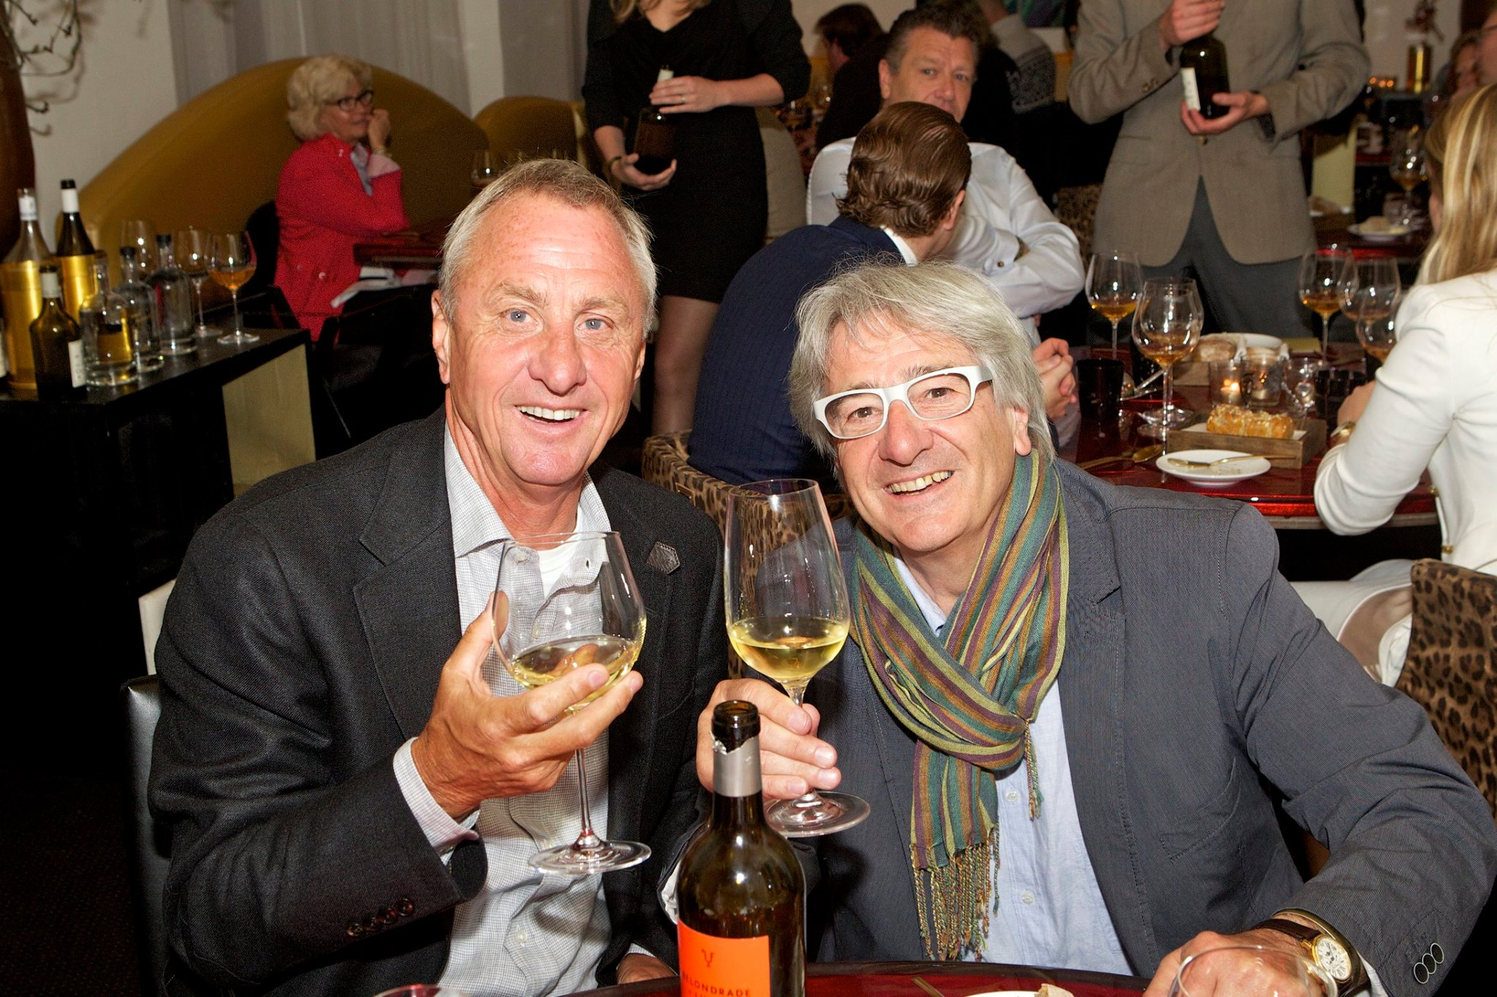
Smaken verschillen

Evenwichten (=balans)

In vloeistoffen zoals wijn, die meerdere opgeloste stoffen bevatten, spelen meestal allerlei soorten evenwichten (buffers genoemd). Deze stellen zich anders in onder invloed van temperatuur, ouderdom, beluchting en andere factoren. De producent streeft naar een gelijkmatige zuurte en bereikt dat door de buffers goed in te stellen, vroeger door trial and error (vakmanschap) tegenwoordig door chemische analyse. Maar de stoffen die voor die evenwichten zorgen, dragen ook weer bij aan de smaaksensatie en bij elke ouderdom van de wijn en elke temperatuur werkt dat evenwicht weer subtiel anders.
De (objectieve) zuurgraad is al een kwestie van buffers, maar de (subjectieve) zure smaak is bijna puur een kwestie van evenwicht. Zuur en zoet zijn voor de smaak-beleving in zekere zin antagonisten, dus als er zuur in zit moet er ook zoet in. Er zullen dus wijnen zijn met veel zuur en veel zoet die ongeveer gelijk van smaak zijn met wijnen met weinig zuur en zoet, maar die eersten hebben dan wel meer intensiteit. De fastfood industrie maakt ijverig gebruik van intense evenwichten, vandaar dat er enorme hoeveelheden suiker en zout en azijn verwerkt kunnen worden in fastfood.

Archief van deze krant
Het archief vindt u in:
www.vandesandeinlezingen.nl

Wijntaal ofwel pogingen smaak te beschrijven

Pinot noir (Wijnbeurs)
X smaakt naar sappig rood fruit, zoals kersen en frambozen en een vleugje cassis. Delicate smaken van cederhout en laurier-bladeren brengen de zoetheid van het fruit in balans.

Château Clarke (The wine list)

is een unieke Bordeaux-blend, waarbij Merlot de samenstelling domineert. Het is een elegante en complexe wijn, met frisse aroma's van zwart fruit en precieze tannines, die kenmerkend zijn voor het terroir. De wijn heeft een uitstekend rijpings-potentieel van minimaal 15 jaar; de kwaliteiten van de wijn zijn al in de jeugd te herkennen.
Hermitage (Robert Parker)
The nose offers up a plethora of celestial aromas, including plum liqueur, kirsch, spice box, coffee, prunes, and jammy cherries. As the wine sits in the glass, spicy oak, pepper, allspice, and clove scents emerge. Full-bodied, rich, and mouth-filling, this is velvety-textured, voluptuous, hedonistic wine.
Pays d’Oc (Wijncentrale.be)
Indrukwekkend diep paars/rood met trage tranen aan het glas. Aromatisch bessenrijk van geur met een stevige dosis romige toast van nieuw eiken. Vol zoete cassis, zwarte kersen en al versmolten houtluxe van mokka en cacao. Goed stevig en vol van smaak met een indrukwekkende complexiteit van donkere vleeskersen, zwarte bessen, mokka en vanille. Mooi glas krachtige zwarte bessen Cabernet met een heerlijke mollige toets mokka.
Corbières (Hamersma)
Zeldzaam, en daarnaast ook nog onalledaags smakelijk. Mooie mandarijnenfrisheid en zachte zuren. Het zuidzoetje in de zeilen en de marmeladebittertjes wapperen mee. Rozemarijn en tijm aan dek. Een hoofdgerecht met zalm en pistou lonken aan den einder.

Zo kun je ook wijn maken
(Afl. 2 van ons Interview met gewezen handelaar in ethanol)

Na het wegvallen van de overgangsregeling konden wij pure alcohol gaan exporteren, zonder dat de aroma nog nodig was. In de loop van de tijd nam de omvang van onze handel toe: van 1 à 2 wagens in de maand tot uit-eindelijk 30 wagens per week. Nu wilt U natuurlijk weten hoeveel dat is, een wagen. Zo’n tankwagen bevat meestal zo’n 32 m², het ging dus wel om aardige plassen.
We exporteerden dus nog al wat en ik zal u uitleggen waarom het volume van de export zo enorm toenam. Daartoe neem ik u eerst mee naar mijn jeugd.
Toen ik 5 of 6 jaar oud was kwam ik met mijn ouders voor het eerst in Frankrijk. Kamperen natuurlijk en omdat er toen ter tijd niet zo makkelijk als nu bronwater te krijgen was (‘Et patati et patata, la meilleure eau c’est la Badoit’, dateert pas van 1961), kreeg ik water, aangelengd met simpele landwijn. Die landwijn moest voor de ontsmetting zorgen. In de Provence bedroeg het alcohol gehalte van een landwijntje toen 6,5%. Als men tegenwoordig bij de grootgrutter een flesje wijn gaat uitzoeken is het percentage meestal zo’n 14%. Dat is wat men wil. Wijn van 10%, wat tot de eeuwwisseling de norm was voor eenvoudige wijntjes, zou tegenwoordig niet meer verkopen. Misschien verlangt de consument steeds meer alcohol voor zijn geld, maar even misschien is het een truc van de wijnproducenten om de verslavende werking van hun product wat aan te zetten, net als de tabaksindustrie dat met nicotine deed.
Om uw flesje wijn van 10% naar 14% te krijgen rijden er enorm veel vrachtauto’s met ethanol heen en weer. Al een aantal jaren moeten deze tankauto’s aan twee specificaties voldoen: Ze mogen alleen gebruikt worden voor levens-middelen en ze moeten gekeurd zijn voor vervoer van gevaarlijke stoffen, alcohol is immers nogal ontvlambaar.
Wordt vervolgd

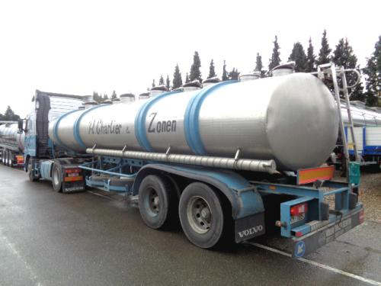

Citaten over wijn

Bacon: De jonge wijnstok geeft meer druiven, de oude betere wijn
Balzac; Grote liefdes starten met champagne en eindigen met kruidenthee
Cami: Tijd is een zwarte vogel, gevangen in een glas rode wijn
Carmiggelt: Als ik een glas wijn drink wordt ik een ander mens en die ander wil nog een glas
Idem: De bijbel zegt: Drink Uw wijn van ganser harte'. Maar het tempo staat er niet bij
Franklin: Wijn is het bewijs dat God van ons houdt en ons graag gelukkig ziet
Gallilei: Wijn is zonlicht dat door water bijeen wordt gehouden
Dr Johnson: Wijn maakt de mens aangenamer voor zichzelf, maar niet steeds voor anderen
Idem: Een van de nadelen van wijn is dat men woorden verwart met gedachten
Lichtenberg: Een kleine opwekking door wijn is gunstig voor de sprongen der vinding en uitdrukking
Pasteur: Er zit evenveel wijsheid in een fles wijn als in alle boeken samen
JeanPaul: Kunst is niet het brood, maar de wijn des levens Rabelais: Wijn is het meest beschaafde op deze wereld Scott: Zonder wijn eten we, met wijn dineren we
Swift: Vis moet driemaal zwemmen: eerst in water, dan in boter en dan in goede wijn
Terentius: Zonder Bacchus krijgt Venus het koud
Topor: De Fransen hebben wijn, de Engelsen hebben humor

Hoe ik wijn heb leren kennen Afl. 1

Als trouwe lezer van het Nieuwsblad wordt U uitgenodigd een bijdrage te leveren in deze serie. Stuur een verhaaltje over uw eerste kennismaking met wijn op en hij zal bijna zeker geplaatst worden. Hierbij de eerste:

Toen ik ongeveer 15 was had ik het idee dat de meeste van mijn schoolgenoten (Dalton HBS) in iets welvarender families woonden en dat wijn daar een normale drank was. Dat kenden mijn ouders niet; bij verjaardagen was er bier, jonge klare, bessen, fladderac (zelf getrokken) en advocaat. Ik wilde daarom zelf wel eens wat wijnervaring opdoen.
In Helpman was een drankwinkel, en toen ik advies vroeg was de beheerder bereid mij voor te lichten en hij zag geen bezwaar tegen mijn leeftijd. Ik ging met een fles Pomerol naar huis en in mijn slaapkamer dronk ik een eerste klein glaasje. Al met al denk ik dat ik wel een paar weken over die fles gedaan heb; iedere keer op de slaapkamer een klein slokje. Het was niet echt stiekem voor mijn ouders, maar we hebben het er niet over gehad. Ik had eigenlijk niet zo'n duidelijk idee of ik het nu lekker vond en ik had zeker niet in de gaten dat de smaak na een paar dagen wel achteruit kachelt. Toch is het nog wel wat met me geworden.
Jelto Drenth

Een wijnsonnet

Goede wijn behoeft geen krans

Wat al niet samenkomen moet voor een glas wijn:
Een goede wijnboer, wijnstok en geschikte grond
Klimaat en schimmels, vocht en ochtendstond
Dan pluk en persing, juist op de termijn

Het gaat in het vat, met gist als symbiont
Gekoeld, verwarmd, gekoesterd, rein
Gans onverstoord moet steeds de vloeistof zijn
En telkens proeft des wijnboers strakke mond.

Dan rijpt het rode vocht en vormt zijn smaken
Het moet de boeien van zijn looizuur slaken

Het zuur en zoet dienen een huwelijk aan te gaan
De geurvlag moet steeds fierder op gaan staan

De fles gaat open en het glas, liever geen kleintje,
Klokt vol, U proeft en zegt dan: Lekker wijntje!

Hans van de Sande

